|  |  |  |  |
| --- | --- | --- | --- |
| **Wydział**  WIMiIP | **Imię i nazwisko**  Mateusz Witkowski | **Rok**  II | **Grupa**  4 |
| **Temat:**  Układy równań liniowych - metoda Thomasa. | | | **Prowadzący**  dr hab. inż. Hojny Marcin, prof. AGH |
| **Data ćwiczenia**  14.05.2020 | **Data oddania**  21.05.2020 | **Data zaliczenia** | **OCENA** |

1. **Cel ćwiczenia**

Celem ćwiczenia było zapoznanie się oraz implementacja wybranej przez siebie metody,   
w moim przypadku - rozwiązywania układów równań liniowych metodą Thomasa.

1. **Wprowadzenie teoretyczne**

Metoda Thomasa jest to uproszczona wersja metody eliminacji Gaussa, którą można zastosować gdy układ ma specyficzną strukturę, jest to tak zwany układ równań trójprzekątniowy. Wykorzystuje się ją gdyż jej złożoność w porównaniu z metodą Gaussa jest znacznie mniejsza (Thomas = O(n), Gauss = O(n3)). Wspomniany układ równań wygląda następująco: $$a_{1}=0\left[\begin{matrix}b_{1} & c_{1} & 0 & 0 & ⋯ & 0 \\ a_{2} & b_{2} & c_{2} & 0 & ⋯ & 0 \\ 0 & a_{3} & b_{3} & c_{3} & ⋯ & 0 \\ ⋮ & ⋮ & ⋮ & ⋮ & ⋱ & ⋮ \\ 0 & 0 & 0 & a_{n-1} & b_{n-1} & c_{n-1} \\ 0 & 0 & 0 & 0 & a_{n} & b_{n}\end{matrix}\right]\left[\begin{matrix}x_{1} \\ x_{2} \\ x_{3} \\ ⋮ \\ x_{n-1} \\ x_{n}\end{matrix}\right]=\left[\begin{matrix}d_{1} \\ d_{2} \\ d_{3} \\ ⋮ \\ d_{n-1} \\ d_{n}\end{matrix}\right] c_{n}=0$$

Można go również przedstawić w inny sposób:

$$a_{i}x_{i-1}+b_{i}x_{i}+c_{i}x_{i+1}=d_{i}$$

Gdzie:

* **a1** = 0
* **cn** = 0
* **i** = 1,2,…,n

Algorytm sprowadza się do wyzerowania współczynników ***ai*** takich że ***i*** = 2,3,…,n, w taki sposób aby ostatnie równanie było w postaci $b_{n}x_{n}=d_{n}$, z którego łatwo można wyznaczyć ***xn*.** Wykorzystując poznane rozwiązanie wyznaczamy ***xn-1***, postępując w ten sposób rozwiązujemy cały układ.

Przy wyzerowanej wartości współczynników ***ai*** jesteśmy w stanie zapisać rekurencyjny wzór określający niewiadome układu:

$$\left.x_{n}=\frac{d_{n}}{b_{n}}, x_{i}=\frac{d_{i}-c_{i}x_{i+1}}{b_{i}}, gdzie i=n-1,n-2,…,1.\right.$$

1. **Kod programu**

Zdefiniowano globalnie wektor przechowujący dane, nazwę pliku z którego dane zostaną pobrane oraz funkcje odpowiedzialną za proces pobrania danych i zapisu ich do przekazanego wektora.

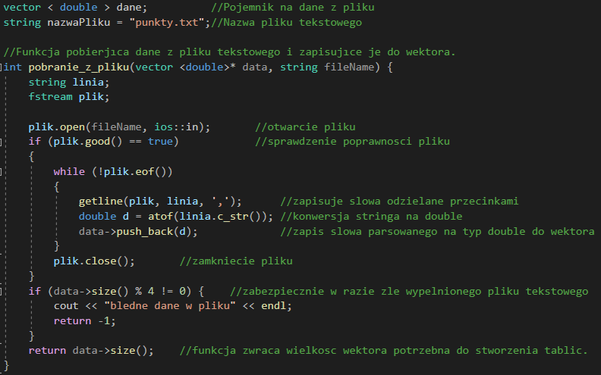

Rysunek .Funkcja pobierająca dane z pliku txt.

Utworzono plik txt i wypełniono go danym w następujący sposób: pierwsza kolumna   
w całości składa się ze współczynników „a”, druga ze współczynników „b”,   
trzecia z „c” i czwarta z wyrazów wolnych.

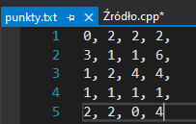

Rysunek . Plik txt przechowujący parametry układu równań

W funkcji main następuje sprawdzenie poprawności pliku pod względem zawartości, przygotowanie oraz wypełnienie dynamicznej tablicy dwuwymiarowej pełniącej rolę nośnika dla tablic przechowujących parametry „a”, „b”, „c” i wyrazy wolne „d”, wypełnienie ów tablic danymi pobranym z pliku. Przygotowano również tablicę przeznaczoną na rozwiązania układu.

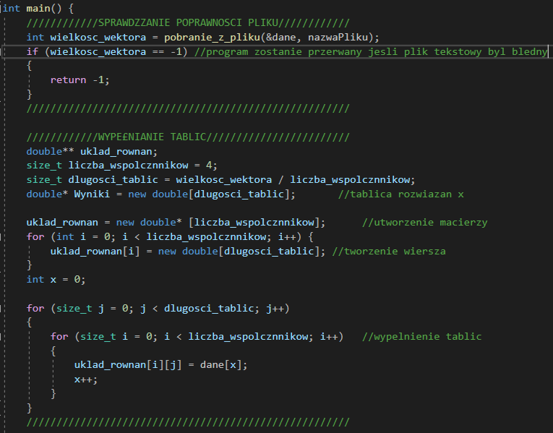

Rysunek . Utworzenie tablic, wypełnienie macierzy współczynników, sprawdzenie pliku.

W dalszej części funkcji main wyświetlono stan początkowy macierzy współczynników oraz wywołano funkcję realizującą algorytm Thomasa. Przed i po wywołaniu funkcji zdefiniowano zmienne pobierające moment czasowy w celu obliczenia czasu potrzebnego do zrealizowania algorytmu.

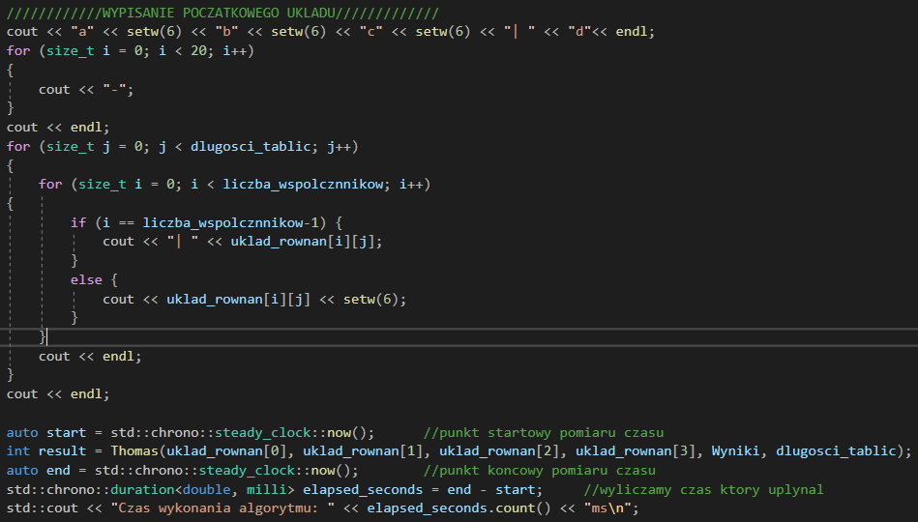

Rysunek . Wypisanie stanu początkowego, wywołanie funkcji, pobranie czasu.

Funkcja Thomas przyjmuje sześć argumentów, którymi są wskaźniki do tablic współczynników, wskaźnik do tablicy potrzebnej na przechowania wyników oraz zmienną opisującą wielkość każdej z tych tablic. W odróżnieniu do algorytmu Gaussa nie mamy tutaj bardzo skomplikowanego mechanizmu sprowadzania macierzy do postaci schodkowej.   
W każdym obiegu pętli zerowany jest kolejny współczynnik „a” i obliczane są wartości współczynników „b”, ”c” i „d”. Następnie z ostatniego równania wyliczana jest wartość „x”, na podstawie której wyliczane są następne wartości „x-ów” w kolejnej pętli.

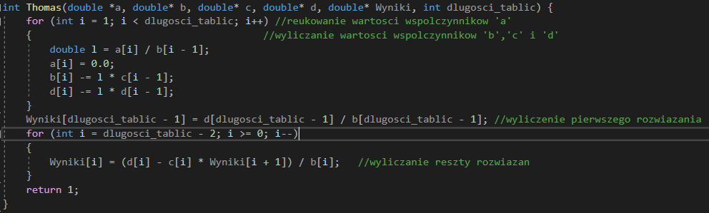

Rysunek . Funkcja realizująca metodę Thomasa.

Po zrealizowaniu algorytmu pozostaje wypisać wyniki:

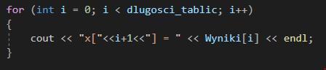

Rysunek . Wypisanie wyników w funkcji main.

**Cały kod:**

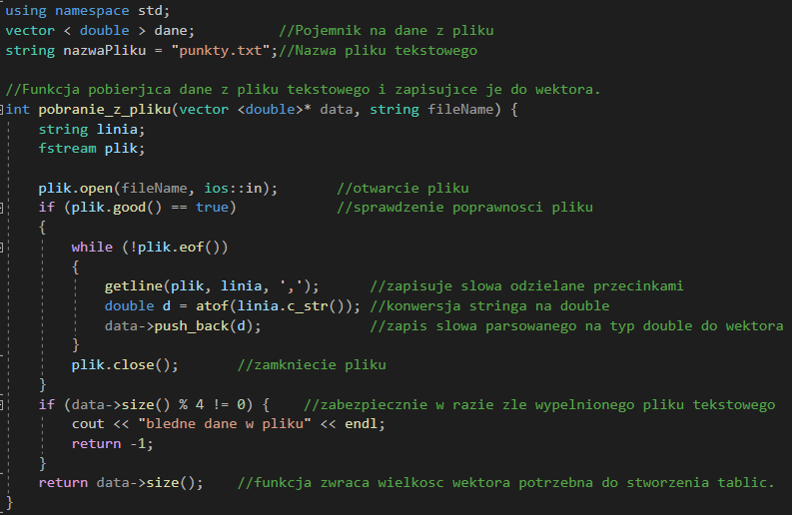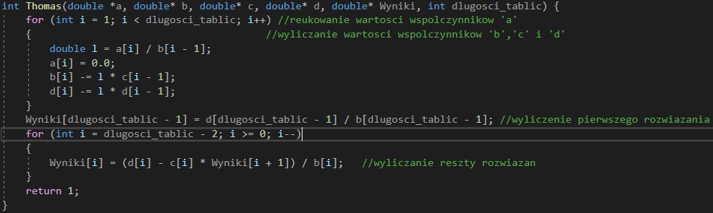

Rysunek 7. Cały kod cz.1

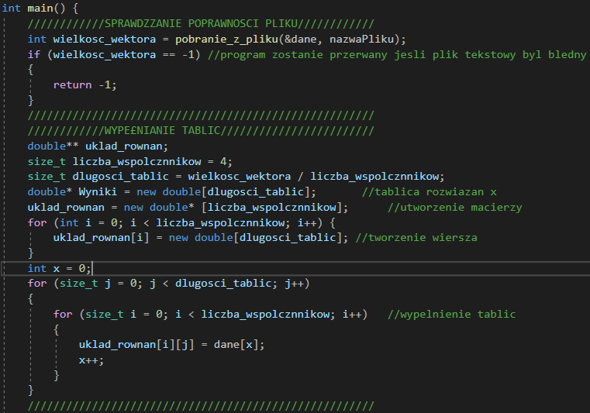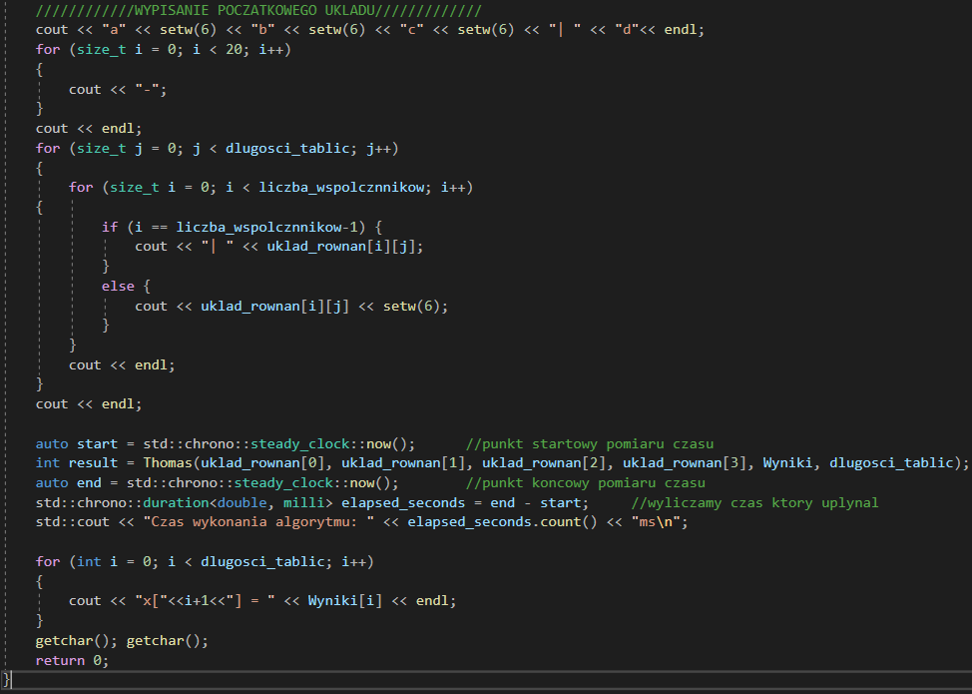

Rysunek 8.Cały kod cz.2

1. **Testy**

W celu zweryfikowania wyników programu dokonano trzech testów z wykorzystaniem programu z wcześniejszych zajęć oraz kalkulatora znajdującego się na stronie <https://calcoolator.pl/metoda_gaussa.html#solve-usingGaussian-elimination%28%7B%7B4,-2,4,-2,8%7D,%7B3,1,4,2,7%7D,%7B2,4,2,1,10%7D,%7B2,2,4,2,2%7D%7D%29>. W przypadku programu dotyczącego algorytmu eliminacji Gaussa porównano czasy wykonania obu funkcji.

**Test 1.**

Wynik programu korzystającego z metody Thomasa:

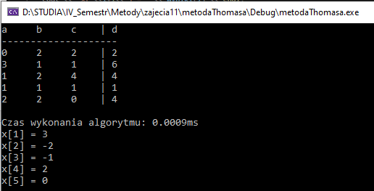

Rysunek 9. Program realizujący algorytm Thomasa.

Wynik programu korzystającego z algorytmu Gaussa:

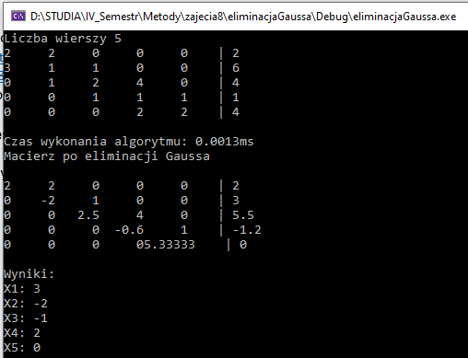

Rysunek 10.Program realizujący algorytm Gaussa.

Wynik kalkulatora z podanej strony internetowej:

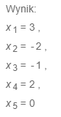

**Test 2.**

Wynik programu korzystającego z metody Thomasa:

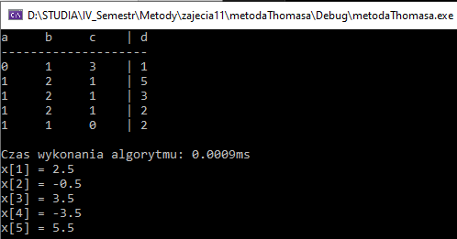

Rysunek 11. Program realizujący algorytm Thomasa.

Wynik programu korzystającego z algorytmu Gaussa:

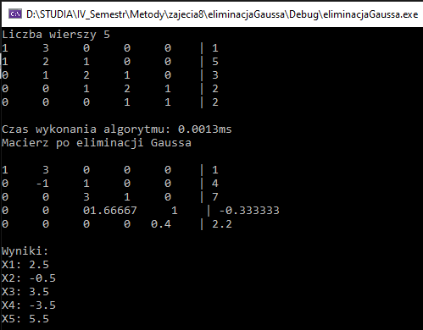

Rysunek 12.Program realizujący algorytm Gaussa.

Wynik kalkulatora z podanej strony internetowej:

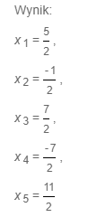

**Test 3.**

Wynik programu korzystającego z metody Thomasa:

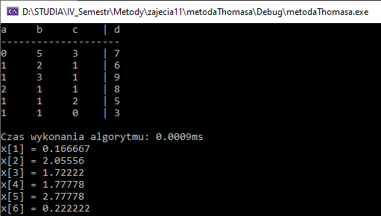

Rysunek 11. Program realizujący algorytm Thomasa.

Wynik programu korzystającego z algorytmu Gaussa:

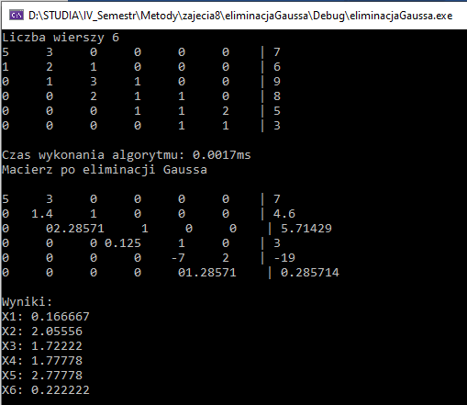

Rysunek 12.Program realizujący algorytm Gaussa.

Wynik kalkulatora z podanej strony internetowej:

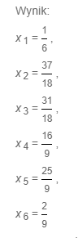

1. **Wnioski**

Wykorzystana w ćwiczeniu metoda Thomasa może nie jest tak bardzo popularna jak algorytm Gaussa, ale na pewno znajduje zastosowanie w wielu specyficznych przypadkach. Jej główną przewagą jest jej liniowa złożoność obliczeniowa, która jak można było zauważyć podczas testów przekładała się znacząco na szybkość wykonania algorytmu. W każdym przypadku miała ona lepszy czas od metody Gaussa, a czas wykonania nie zmieniał się   
w zależności od wielkości macierzy wejściowej. Główną wadą natomiast jest to, że nie jest tak uniwersalna jak eliminacja Gaussa, macierz musi być zawsze odpowiednio wypełniona. Wyniki otrzymane w programie pokazały, że działa on bez błędów i jest w stanie policzyć dowolnie dużą macierz. Tak zaimplementowany algorytm bardzo dobrze sprawdzi się przy rozwiązywaniu bardzo rozbudowanych macierzy trójdiagonalnych.